

Lập trình toàn năng
Training Documents

Program Code
Issue/Revision
Effective date
Author

View: dùng để lưu thông tin 1 đối tượng
Store routines: dùng để lưu các nhiệm vụ (hành động) hay dùng. Bao gồm 2 loại là Store procedure và function
- Store procedure
Lợi ích khi sử dụng:
- Có thể sử dùng nhiều lần,thực thi nhanh hơn, tăng hiệu năng
- Có thể có nhiều in parameter và out parameter trong 1 store procedure hay không?
- Cú pháp:
- Create store procedure:
DELIMITER $$ (hoặc DELIMITER //)
CREATE PROCEDURE procedure_name (IN in_param_name_1 Datatype, OUT out_param_name_2 Datatype)
BEGIN
SELECT …;
END$$
DELIMITER ;
- Nếu có chứa parameter OUT thì phải sử dụng SELECT…INTO để gán giá trị vào parameter OUT
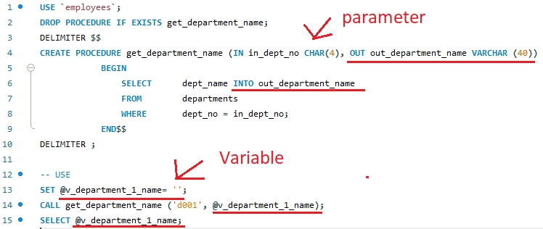

- Phân biệt: Parameter và Variable
Parameter: là tham số mà mình phải truyền vào trong procedure
Variable: là biến mà hứng kết quả
- Drop store procedure
DROP PROCEDURE IF EXISTS procedure_name();
- Call store procedure
CALL procedure_name();

VD:
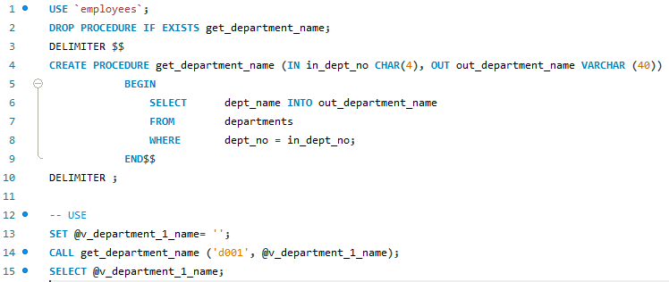
- Các ví dụ cụ thể:
- Hãy viết 1 Procedure để khi nhập vào Id của phòng ban thì sẽ trả ra tên của phòng ban đó:
DROP PROCEDURE IF EXISTS sp_GetDepNameFromDepID;
DELIMITER $$
CREATE PROCEDURE sp_GetDepNameFromDepID(IN in_depID TINYINT, OUT in_depName VARCHAR(50))
BEGIN
SELECT d.DepartmentName INTO in_depName FROM department d
WHERE d.DepartmentID = in_depID;
END$$
DELIMITER

SET @dep_name= '';
Call sp_GetDepNameFromDepID(3, @dep_name );
SELECT @dep_name;
- Hãy viết 1 Procedure để khi nhập vào tên của phòng ban thì sẽ trả ra id của phòng ban đó:
DROP PROCEDURE IF EXISTS sp_GetDepIDFromDepName;
DELIMITER $$
CREATE PROCEDURE sp_GetDepIDFromDepName(IN in_depName VARCHAR(50), OUT in_depID TINYINT)
BEGIN
SELECT d.DepartmentID INTO in_depID FROM department d
WHERE d.DepartmentName = in_depName;
END$$
DELIMITER

SET @in_depID= '';
Call sp_GetDepIDFromDepName('Business Development', @in_depID );
SELECT @in_depID;

SELECT * FROM `account` a WHERE a.DepartmentID = @in_depID;

- Hãy viết 1 Procedure để khi nhập vào Id của phòng ban thì sẽ trả ra tên của phòng ban đó và số lương nhân viên của phòng. StoreProcedure không tham số:
DROP PROCEDURE IF EXISTS sp_GetNumAccFromDepID;
DELIMITER $$
CREATE PROCEDURE sp_GetNumAccFromDepID()
BEGIN
SELECT d.DepartmentName, count(a.DepartmentID) FROM account a
INNER JOIN department d ON a.DepartmentID = d.DepartmentID
GROUP BY a.DepartmentID;
END$$
DELIMITER

CALL sp_GetNumAccFromDepID();
- Funtion
- Built-in function: aggregate funtion, datetime function, …
- Trong MySQL, hàm cũng có thể được tạo. Một hàm luôn trả về một giá trị bằng cách sử dụng câu lệnh return. Hàm này có thể được sử dụng trong các truy vấn SQL.
- Cú pháp:
CREATE FUNCTION
DELIMITER $$ (hoặc DELIMITER //)
CREATE FUNCTION function_name (param_name_1 Datatype) RETURNS Datatype
BEGIN
DECLARE variable_name datatype;
SELECT …;
RETURN variable_name;
END$$
DELIMITER ;

- SELECT Data:
SELECT function_name(param_name_1);
- DROP Function:
DROP FUNCTION IF EXISTS function_name;
- Các ví dụ cụ thể:
- Viết hàm để tính tổng 2 số:
SET GLOBAL log_bin_trust_function_creators = 1;
DROP FUNCTION IF EXISTS fc_Sum2Num;
DELIMITER $$
CREATE FUNCTION fc_Sum2Num(num1 INT, num2 INT) RETURNS INT
BEGIN
DECLARE sum INT;
SET sum = num1 + num2;
RETURN sum;
END $$
SELECT fc_Sum2Num(4,5) AS SUM;
- Viết hàm để lấy ra Username từ Email của Account
SET GLOBAL log_bin_trust_function_creators = 1;
DROP FUNCTION IF EXISTS fc_GetUserNameFromEmail;
DELIMITER $$
CREATE FUNCTION fc_GetUserNameFromEmail(email VARCHAR(20)) RETURNS VARCHAR(50)
BEGIN
DECLARE userName VARCHAR(50);
SELECT SUBSTRING_INDEX(email, '@', 1) INTO userName;
RETURN userName;
END $$
SELECT fc_GetUserNameFromEmail('daonq@viettel.com.vn') AS UserName;
- Viết hàm lấy ra tên của phòng ban theo ID, sau đó kiểm tra xem phòng ban có ID đưa vào có tồn tại trên hệ thống không.
SET GLOBAL log_bin_trust_function_creators = 1;
DROP FUNCTION IF EXISTS fc_GetNameFromIdDep;
DELIMITER $$
CREATE FUNCTION fc_GetNameFromIdDep(id TINYINT) RETURNS VARCHAR(50)
BEGIN
DECLARE dep_name VARCHAR( 50 ) DEFAULT '';
SELECT d.DepartmentName INTO dep_name FROM department d WHERE d.DepartmentID= id;
RETURN dep_name;
END $$
SELECT fc_GetNameFromIdDep(100) AS Dep_Name;
- Parameter
- Có thể dùng để lưu kết quả của store procedure (OUT parameter)
- Create 1 variable:
SET @v_name_variable = value;

- Hiển thị value của variable:
SELECT @v_name_variable;

- Khác nhau giữa Function và Procedure

Function | Procedure
Chỉ trả về 1 out parameter | Có thể trả về nhiều out parameter
Dùng câu lệnh SELECT để sử dụng Function có thể xử lý out parameter cho các logic tiếp theo | Dùng câu lệnh CALL để sử dụng store procedure
Không sử dụng cho Insert, Update, Delete | Sử dụng cho Insert, Update, Delete, Select
Không thể return ra table | Không có out parameter là table

- Variable
- Để định nghĩa một biến mới ta dùng cú pháp:
DECLARE variable_name datatype(size) DEFAULT default_value
- Trong đó:
DECLARE: là từ khóa tạo biến
Variable_Name: tên biến
DataType(size): Kiểu dữ liệu của biến và kích thước của nó
DEFAULT default_value: là gán giá trị mặc định cho biến
- Gán giá trị cho biến trong MySql Stored Procedure:
- Tạo biến rồi thì phải gán giá trị cho nó chứ đúng không nào? Để gán giá trị cho nó thì chúng ta sử dụng tư khóa SET:
SET variable_name = value;
- Gán giá trị thông qua lệnh SELECT:
DECLARE total_products INT DEFAULT 0
SELECT COUNT(*) INTO total_products
FROM products

- Phạm vi của biến:
- Local:
Là biến có scope chỉ sử dụng được ở trong Function, Store Procedure, Trigger.
Cú pháp:
DECLARE variable_name = value;
- Global:
Là biến có scope sử dụng được ở trong toàn bộ SQL
Cú pháp:
Cách 1: SET @@global.variable_name = value;
Cách 2: SET GLOBAL variable_name = value;
- Session:
Là biến có scope chỉ sử dụng trong toàn bộ Session hiện tại
Cú pháp:
Cách 1: SET @variable_name = value;
Cách 2: SET SESSION variable_name = value;
- System variable
Là biến có scope chỉ sử dụng được ở trong toàn bộ SQL (do SQL tạo ra)
System variable chỉ có thể là session hoặc global:

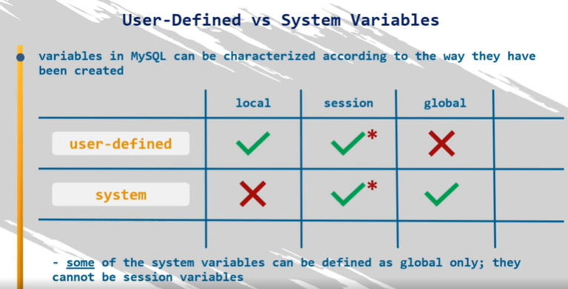

- Các ví dụ cụ thể:
DROP PROCEDURE IF EXISTS sp_getNameAccOrNameGroup1;
DELIMITER $$
CREATE PROCEDURE sp_getNameAccOrNameGroup1()
BEGIN
DECLARE a INT DEFAULT 0;
DECLARE b INT DEFAULT 0;
DECLARE tong INT DEFAULT 0;
SET a = 200;
SET b = 300;
SET tong = a + b;

SELECT tong;
END$$
DELIMITER ;
Call sp_getNameAccOrNameGroup1();

DROP PROCEDURE IF EXISTS sp_getNameAccOrNameGroup1;
DELIMITER $$
CREATE PROCEDURE sp_getNameAccOrNameGroup1(OUT sum INT)
BEGIN
DECLARE a INT DEFAULT 0;
DECLARE b INT DEFAULT 0;
DECLARE tong INT DEFAULT 0;

SET a = 200;
SET b = 300;
SET tong = a + b;

SELECT tong INTO sum;
END$$
DELIMITER ;

SET @sum =0;
Call sp_getNameAccOrNameGroup1(@sum);

SELECT @sum;

DROP PROCEDURE IF EXISTS sp_sum;
DELIMITER $$
CREATE PROCEDURE sp_sum(IN num1 INT, IN num2 INT, OUT sum INT)
BEGIN
DECLARE tong INT DEFAULT 0;
SET tong = num1 + num2;
SELECT tong INTO sum;
END$$
DELIMITER ;

SET @sum = 0;
Call sp_sum(1,2,@sum);

SELECT @sum;
- Table
- Create:
CREATE TEMPORARY TABLE table_name(
column_1_definition,
column_2_definition,
...,
table_constraints
);
- Insert data
INSERT INTO table_2 (column_1, column_2, …)
SELECT column_1, column_2, …
FROM table_name
WHERE condition

- Delete table
DROP TEMPORARY TABLE name_table;

- CTE (Common Table Expression)
- Giúp đơn giản hóa trong việc viết những câu query có nhiều Join và Subquery
- CTE được coi là một table tạm có khả năng "self-referencing" và được phép sử dụng nhiều lần trong cùng 1 query.
- Được dùng để:
Tạo Recursive Queries (đệ quy)
Thay thế View, Temporary trong 1 số trường hợp
Sử dụng kết quả của 1 CTE nhiều lần trong cùng 1 Query
Cho phép sử dụng lệnh Group By trên subquery có kết quả là duy nhất một column và 1 row
- Cú pháp:
WITH CTE_name (column_name_1, column_name_2, …) AS (
CTE_query)
- Using the CTE
SELECT | INSERT | DELETE | UPDATE | CREATE VIEW …
FROM CTE_name;
WHERE condition

- VD: Sử dụng mệnh đề WITH cho biết tên các phòng ban và tổng lương của các nhân viên trong phòng thỏa điều kiện là tổng lương của phòng phải lớn hơn trung bình tổng lương các phòng.
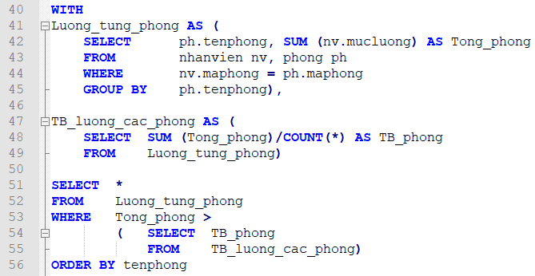

- Recursive Query
WITH CTE_name (column_name_1, column_name_2, …) AS (
--Anchor member is defined
CTE_query_definition.
UNION ALL
-- Recursive member is defined referencing cte_name.
CTE_query_definition)

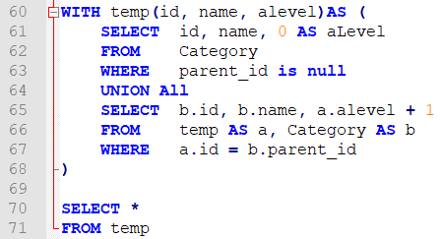
- Xem thêm ở đây: https://khoaba.wordpress.com/2010/09/17/de-quy-voi-lenh-with-trong-sql-server/
SELECT E.QuestionID, Q.Content FROM examquestion E
INNER JOIN question Q ON Q.QuestionID = E.QuestionID
GROUP BY E.QuestionID
HAVING count(E.QuestionID) = (SELECT MAX(countQues) as maxcountQues FROM (
SELECT COUNT(E.QuestionID) AS countQues FROM examquestion E
GROUP BY E.QuestionID) AS countTable);

WITH CTE_GetMaxQuesFromID AS (
SELECT count(eq.QuestionID) AS SL FROM examquestion eq
GROUP BY eq.QuestionID
)
SELECT eq.QuestionID, q.Content, count(eq.QuestionID) FROM examquestion eq
INNER JOIN question q ON q.QuestionID = eq.QuestionID
GROUP BY eq.QuestionID
HAVING count(eq.QuestionID) = (SELECT MAX(SL) FROM CTE_GetMaxQuesFromID);

SELECT *
FROM `Account`
WHERE LENGTH(Fullname) = (SELECT MAX(LENGTH(Fullname)) FROM `Account`)
ORDER BY Fullname DESC;

WITH CTE_GetMaxLeng AS (
SELECT MAX(LENGTH(Fullname)) FROM `Account`
)
SELECT * FROM `account` WHERE length(FullName) = (SELECT * FROM CTE_GetMaxLeng);

